**机械辅助循环经皮穿穿刺通路管理及血管修复**

翻译：赵宇东 首都医科大学附属北京儿童医院

审校：李平 武汉协和医院

**摘要**

血管穿刺并发症仍然是机械辅助循环（MCS）中的重要风险，对患者的恢复和生存有重要影响。因此，减少血管创伤，获得安全和足够的动脉通路是优化机械辅助循环经皮穿刺的关键方面之一。股动脉经皮穿刺常用于MCS，经皮腋动脉穿刺通常被认为是有严重外周动脉疾病患者的另一种选择。这篇文章讨论了经皮穿刺股部血管通路的建立、维护、修复和并发症的处理，也涉及其他血管通路的相关问题。

**股部血管入路**

对于计划进行大口径穿刺手术的患者(如择期经皮冠状动脉介入治疗、经导管主动脉瓣置换术)，术前常规使用CT血管造影对髂股动脉轴进行解剖评估，以正确选择动脉切开位置。另一方面，心源性休克患者在介入治疗时可能需要立即建立大口径的MCS通路，（如Impella置入术）但多数医院并未术前行CT血管造影。

**穿刺技术和安全通路**

x线透视、股动脉造影和超声的组合应用提高了股部血管通道建立的安全性。通常选择股总动脉(CFA)穿刺，避免穿刺钙化区域和高位分支血管(高于腹壁下动脉水平)和低位分支血管(低于股浅或股深动脉)。透视引导结合触诊股动脉搏动定位穿刺位置(图1)。可以在体表放置止血钳作为穿刺区标识。熟悉股动脉的解剖结构对于安全的穿刺以及预测和处理并发症十分重要。对于穿刺困难或血管并发症风险较高的患者，超声引导下的介入治疗可能有助于减少并发症。超声可以很容易地识别CFA分叉、是否存在严重的动脉粥样硬化以及血管直径(图2A和 B)。此外，超声引导下的介入治疗能够对动脉进行中心置管，为以后应用血管闭合装置做好了良好的准备。

**外科建立腋动脉通路**

放置Impella 5.0或5.5需要外科切开，并使用8或10 mm的鞘管以便容纳21-FR装置。对于INTERMACS II或III患者，建议进行血管CT扫描以排除血管狭窄(图3A)。术中，通过锁骨下方平行于锁骨的切口显露腋动脉。肝素化后，置入Impella装置(图3B)。T形切口有助于植入物的最佳位置(图3D)。

**设备撤除和止血**

MCS装置撤机和穿刺部位的修复需要注意预防血管并发症。手动加压虽然可以，但对于较粗的动脉通路来说耗时、费力。诸如FemoStopTM之类的压缩装置(图4)。可以起到良好的效果，。

对于出血风险高的患者(广泛的血管钙化或曲折)，可以使用交叉球囊闭合技术来实现止血。如果出血持续，应考虑植入覆膜支架或手术修复。

对于MCS支持时间不确定的心源性休克患者，预置缝线的血管闭合方式并不理想，其无菌状态很难保证。另一方面，专用封堵装置越来越受欢迎。

**并发症及处理**

**穿刺点出血**

MCS治疗心源性休克的过程中，常见穿刺点的轻微出血或小血肿。在MCS支持期间，患者接受抗凝治疗及抗血小板治疗，均增加了出血的风险。轻微的并发症可以通过避免过抗凝来处理。大出血和大血肿则需要介入治疗或外科治疗进行控制（图6)。

**肢体缺血**

使用较粗的插管时监测急性肢体缺血必不可少。肢体缺血受多因素影响，通常是由于较粗的插管、夹层或外周血管栓塞导致完全阻塞血管。缺血的典型表现是疼痛、皮肤发花、脉搏消失和末梢毛细血管压迫后再灌注时间延迟。超声和足背触诊结合肌酸激酶、肌球蛋白和乳酸可以监测肢体缺血程度。因插管或夹层造成的肢体缺血可通过放置旁路改善远端灌注。

如果手术后仍有肢体缺血，则应从对侧动脉进入对穿刺部位进行完整的血管造影。血管被粗大插管完全阻塞或血管被剥离，应考虑拔除插管同时进行经皮或手术修复。

**假性动脉瘤**

粗大插管造成的假性动脉瘤表现为局部搏动性肿块伴杂音。超声检查可以证实。小假性动脉瘤可以通过超声引导经皮注射凝血酶或超声监测下局部按压(30分钟)治疗。由于注射凝血酶有远端栓塞的风险，大型假性动脉瘤和颈动脉瘤通常通过手术治疗。

**替代血管通路的建立**

严重的主动脉-髂-股动脉粥样硬化对于所有的机械生命支持装置置入来说都是一个挑战。处理原则包括以下几个因素:设备的选择，病情危重程度，操作者的经验，是否能得到血管外科或心脏外科支持，以及目前医院所拥有的设备。以下是已经报道的一些处置方式:

•使用长鞘通过病变部位：受Impella型号限制，鞘管不能超出血管最狭窄的位置。通过一个长的Abiomed或Cook 14F鞘穿越狭窄，可以使叶轮泵头穿越狭窄部位，而较细的叶轮轴可以使动脉保持畅通，并在鞘移除后维持腿部灌注。

•髂动脉球囊血管成形术(可选支架置入)后置入股动脉插管。这种方式能建立有效的血管通路，并将腿部缺血的风险降到最低，但它需要经验丰富的操作者。使用长的引入鞘可以方便植入装置通过支架。

•超声引导经皮腋动脉置管：需要操作者经验丰富，及合适的器材。事先应有撤除装置的完善方案。

•外科经腋动脉或锁骨下动脉置入设备，特别是适用于大型Impella装置置入或长时间辅助。

•如果不能经髂动脉轴置入设备(如腹主动脉闭塞)，且患者的血流动力学状况不稳定，时间上不允许选择经皮或外科腋动脉入路，锁骨上入路是最后的选择。通过触诊或超声波可以很容易地定位动脉。臂丛神经损伤是可能的并发症，因此应该充分考虑适应症，选择患者的非优势手臂，锐性操作仅用于表层组织。

**结论**

随着介入心脏病学技术的发展，经皮入路经常用于包括MCS置入等更复杂的手术。粗大的血管通路越来越常见，股动脉通路是最常用的通路，对于存在严重外周动脉疾病的患者，腋动脉通路尤为重要。因为粗大插管导致的出血和血管并发症会增加患者的死亡率，所以安全的建立和闭合血管通路对经皮MCS的结果至关重要。超声、透视引导和先进的成像技术(通常是CT血管造影)的结合使用，提高了手术安全性。MCS装置和粗大插管的撤除也需要精细操作来防止血管并发症和保持血管通畅。并发症包括穿刺部位出血、腹膜后出血、血管穿孔、肢体缺血和假性动脉瘤形成。操作者应熟悉相关并发症、诊断和处理方案。

图1. 腹股沟局部解刨及血管造影。CFA股总动脉，PF股深动脉，SFA股浅动脉

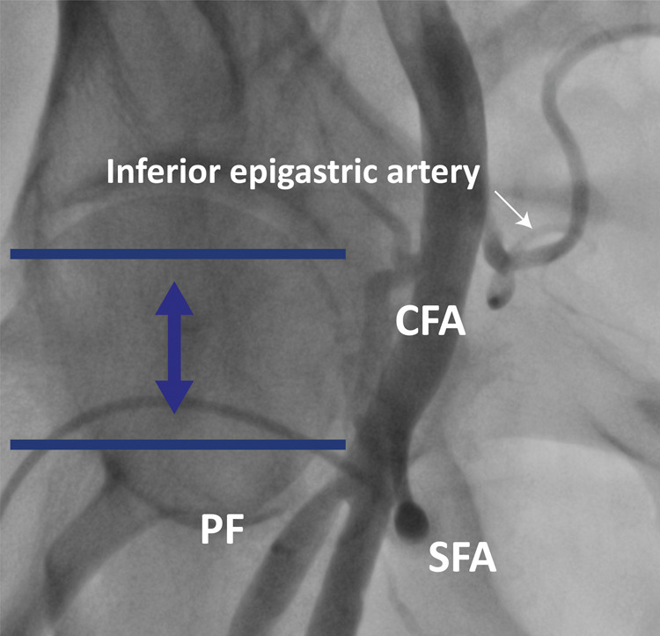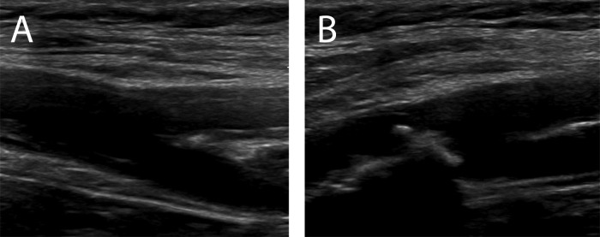

图2。A股总动脉水平超声纵切面可以观察整个进针过程；B超声提示股总动脉狭窄，置入大口径插管可能失败或导致肢体缺血。

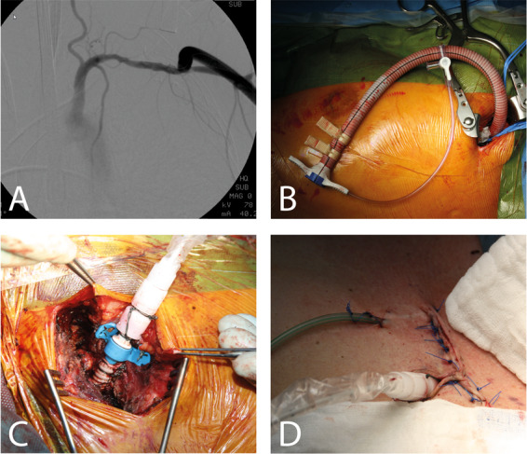

图3外科腋动脉置管。（A）CT扫描排除锁骨下动脉狭窄；(B） 吻合后插管定位；(C） 植入Impella后固定血管鞘；(D） 固定和闭合伤口。

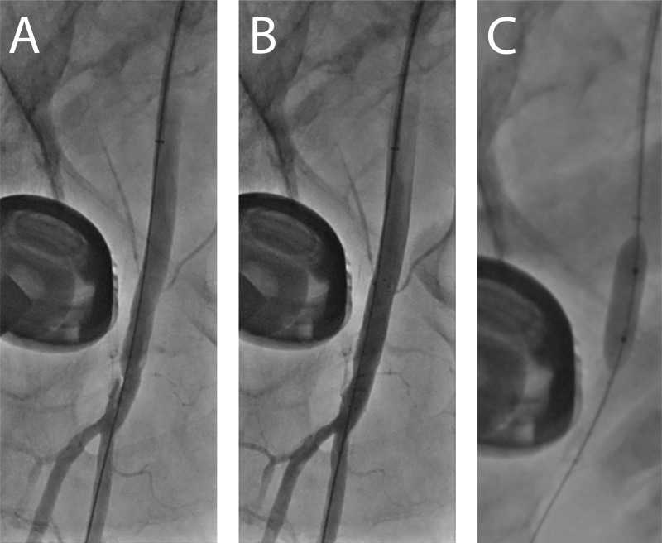

图5 针对较粗通路的交叉血管球囊封堵术

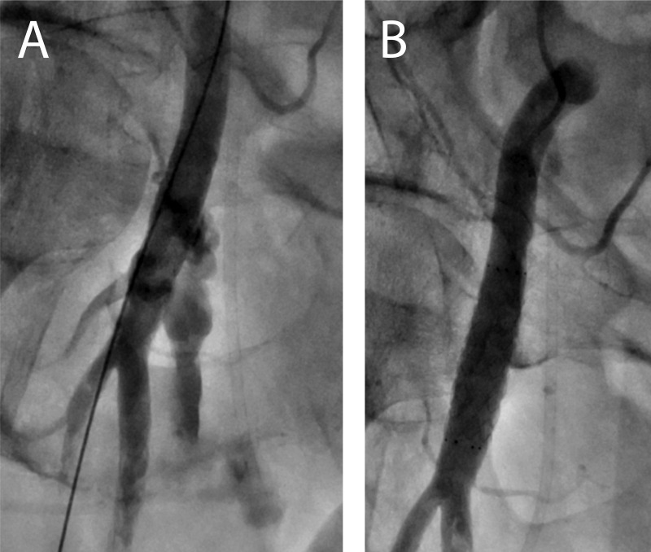

图6 A大口径插管后股总动脉出血；B经皮对侧股动脉入路支架置入